Witam wszystkich serdecznie i zapraszamy do zabaw o tematyce ,,Wszystkie dzieci nasze są”.

TEMAT 1: „Dzień Dziecka”

- Posłuchaj wiersza czytanego przez rodzica pt. ,,Dzieci”.

Wesołe dzieci na Ziemi mieszkają,
Różne pomysły mają.
Mamę i tatę kochają,
Z innymi dziećmi rozrabiają.
Bawią się w berka i chowanego,
albo w coś zupełnie innego.
Wszystkie lubią coś słodkiego,
przyjemnego, radosnego.
Dzieci kolorowe,
Zawsze do zabawy gotowe.

2. Odpowiedz na pytania:
- Jakie dzieci mieszkają na Ziemi?
- Jakie mają pomysły?
- Co robią dzieci na świecie?
- Jak się bawią?
- W co ty się lubisz bawić?
- Co dzieci lubią?
- Co ty lubisz?

3. Spójrz na ilustrację
Karty pracy ,,PLAC ZABAW” cz. 2 str. 41
4. Powiedz z jakich krajów pochodzą dzieci, opisz ich wygląd. Uzupełnij ilustrację zgodnie z poleceniem.

5. Posłuchaj piosenki ,,Jesteśmy dziećmi”. Spróbuj nauczyć się jej słów na pamięć.

https://www.youtube.com/watch?v=7K3_mSb1zRQ

Czy jesteś z Afryki,
Czy też z Ameryki,
Nie jest ważne gdzie mieszkamy,
Bo jesteśmy tacy sami.
ref. Jesteśmy dziećmi! Chcemy miłości!
Jesteśmy dziećmi! Chcemy radości!
Chcemy by często tulono nas
I żeby miło płynął nam czas.
Czy mówisz po polsku,
Czy też po japońsku,
Wszyscy dobrze rozumiemy,
Czego tak naprawdę chcemy.
ref. Jesteśmy dziećmi…

6. Pokoloruj poniższy obrazek.
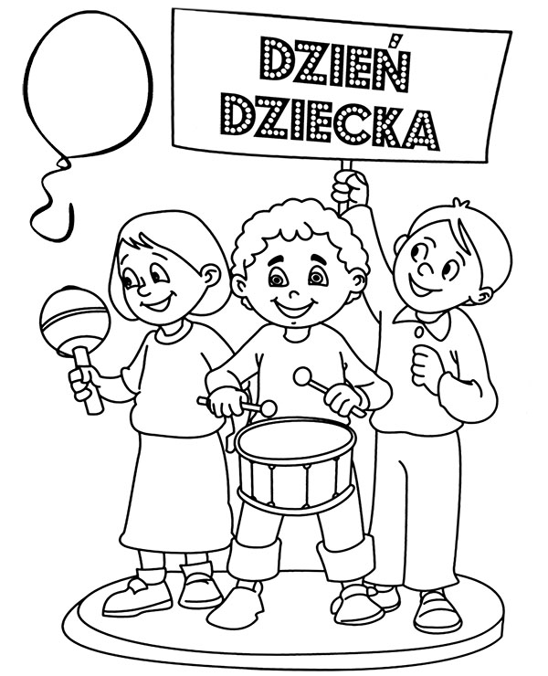

7. Zabawa „Poszukiwanie skarbu”.
Spraw, aby dziecko przeżyło prawdziwą przygodę. Zorganizuj dla niego skarb-może to być drobny słodycz lub skromny upominek. Ukryj go-to będzie wasza meta. Później ułóż trasę, którą będzie stopniowo odkrywać. Jak to zrobić?
- Zastanów się jakie charakterystyczne punkty macie w domu, ogrodzie
- Przygotuj zagadki, których rozwiązaniem będą kolejne miejsca (mogą być rymowanki, rysunki, zdjęcia i rebusy, puzzle…)
- Do zabawy można włączyć zaufane osoby. Dziadka, babcie, starsze rodzeństwo
- Wszystkie zagadki postaraj się tak przygotować, by miały coś wspólnego( np. wydrukowane na jednokolorowych kartkach). W ten sposób dzieciom będzie łatwiej rozpoznać, jakich wskazówek maja szukać.
- W dzień poszukiwania skarbu rozłóż wskazówki w ukrytych miejscach i zaproś dzieci do zabawy. Udawaj, że nic nie wiesz o skarbie!

8. Zabawa „Rodzina królewska w puzzlach”.
Przygotuj dla dziecka specjalne puzzle. Wydrukuj rodzinną fotografię, przyklej do tekturki i potnij na kilka kawałków. Poproś dziecko, by spróbowało ułożyć z nich obrazek. Na wszelki wypadek zostaw jeden egzemplarz zdjęcia w całości na wzór. Możesz przygotować trzy zestawy puzzli, np. zdjęcie mamy, taty, dziadków i dziecka albo ulubionego pieska lub kotka.

TEMAT 2: „Co lubię”

1.Na początek przypomnimy sobie słowa piosenki ,,Jesteśmy dziećmi”.
https://www.youtube.com/watch?v=7K3_mSb1zRQ

2. Dokończ poniższe zdania:
- Kiedy się złoszczę to..
- Kiedy jestem wesoły to..
- Nie lubię, gdy..
- Boję się, bo…
- Najbardziej lubię…

3. Wykonaj ćwiczenie z książki PLAC ZABAW cz. 2 str. 42

4. Zatańcz do piosenki ,,Baby shark”
https://www.youtube.com/watch?v=XqZsoesa55w

5. Przygotowanie własnoręcznie zrobionej gry „Skaczące żabki”.
Poniżej opis wykonania gry zręcznościowej „Skaczące żabki”
https://ekodziecko.com/skaczace-zabki-gra-zrecznosciowa
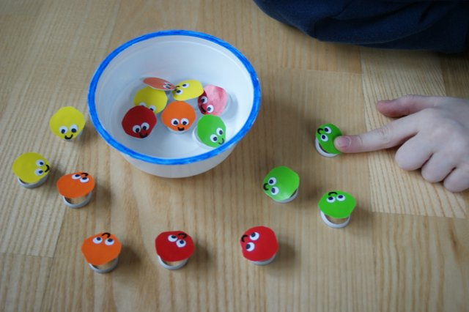

6. Zabawa paluszkowa „ W chowanego”.
Pięcioro dzieci bawiło się w chowanego, (poruszanie wyprostowanymi pięcioma palcami)
Gdy jedno się schowało, to ile zostało?
(przytrzymywanie drugą dłonią kciuka i jego zgięcie)
Czworo dzieci bawiło się w chowanego
(poruszanie wyprostowanymi czterema palcami)
Gdy kolejne się schowało, to ile zostało
(przytrzymywanie drugą dłonią palca wskazującego i jego zgięcie)
Troje dzieci bawiło się w chowanego
(poruszanie wyprostowanymi trzema palcami)
Gdy kolejne się schowało, to ile zostało
(przytrzymywanie drugą dłonią palca środkowego i jego zgięcie)
Dwoje dzieci bawiło się w chowanego
(poruszanie wyprostowanymi dwoma palcami)
Gdy kolejne się schowało, to ile zostało
(przytrzymywanie drugą dłonią palca serdecznego i jego zgięcie)
Ostatnie dziecko poszło szukać swoich kolegów
(poruszanie wyprostowanym małym palcem)
I pięcioro dzieci bawiło się w chowanego…

TEMAT 3: „Marzenia”

1. Na początek zapraszamy na krótki trening fitness z Lulisią i Lulitulisiami.
https://www.youtube.com/watch?v=Tc82wV1jV-4&t=19s

2. Posłuchaj wiersza Hanny Niewiadomskiej ,,Marzenia” czytanego przez rodzica.
Dzieci lubią mieć marzenia,
Chcą, by były do spełnienia.
Każde w głowie ma guziczek,
Taki mały żółty pstryczek,
Co im świat piękniejszym czyni,
Od Krakowa aż do Gdyni.
Krzysio chciałby być pilotem.
Pstryk – już lata samolotem.
Ewa chce lekarzem zostać.
Pstryk – już w białym kitlu postać.
Kosmonautą chce być Jurek.
Pstryk – i pędzi w kosmos, w górę.
Lecz są również takie dzieci,
Którym słońce słabiej świeci.
Jacek, co ma chorą nogę,
Chciałby dosiąść hulajnogę.
Julia, która słuch ma słaby,
Chce usłyszeć szelest trawy.
Ale wszystkie ich marzenia,
Są z tym pstryczkiem do spełnienia.
No, więc śmiało, przekręć pstryczek,
A nuż właśnie dziś guziczek
W świat twych marzeń cię zabierze
– Będziesz zdrowy bohaterze!

3. Odpowiedz na poniższe pytania:
- O czym jest wiersz?
- Jakie marzenia mają dzieci?
- A jakie są Twoje marzenia?
4. Pomyśl o swoich największych marzeniach i spróbuj je narysować.
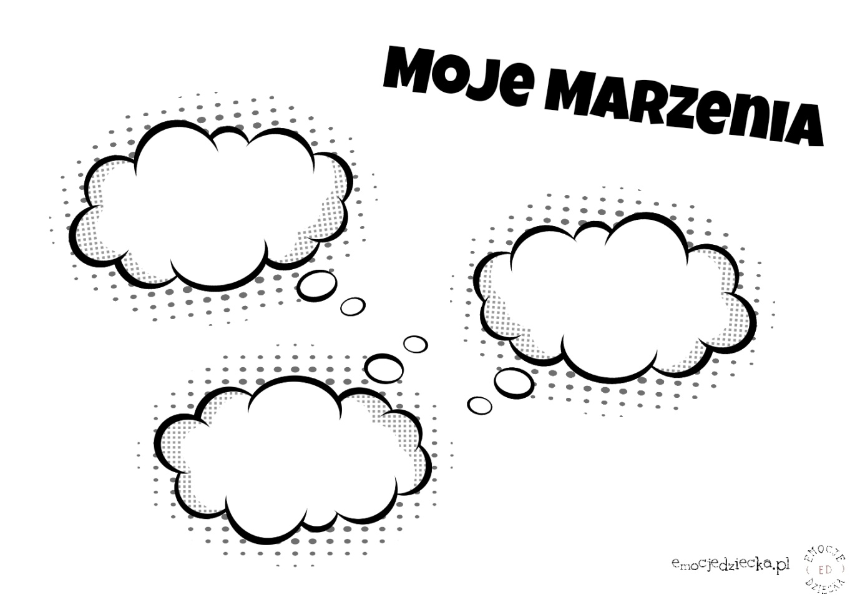

5. Obejrzyj uważnie bajkę „Pomysłowy Dobromir Skrzydlate marzenia”.
https://www.youtube.com/watch?v=fl5efD7bzUA

6. Odpowiedz na pytanie:
- O czym marzył Dobromir?

7. Posłuchaj poniższej piosenki „Mam marzenia”. Możesz do niej zatańczyć według swojego pomysłu.
https://www.youtube.com/watch?v=uMRRK73w8M8

TEMAT 4: „Dzieci na świecie”

1. Dzisiejszy dzień rozpoczynamy śpiewająco. Posłuchaj piosenki „Kolorowe dzieci”.
https://www.youtube.com/watch?v=Y_kIVuTfVk4

2. Posłuchaj opowiadania czytanego przez rodzica pt. ,,Dzieci świata”.
https://slideplayer.pl/slide/10808711/

3. Odpowiedz na pytania:
- Jak nazywa się kontynent, na którym mieszkasz?
- Jak wyglądają dzieci mieszkające w Europie?
- Na jakich innych kontynentach mieszkają dzieci?
- Jak wyglądają dzieci mieszkające na innych kontynentach?
- Na co zasługują wszystkie dzieci?
4. Spójrz na ilustracje. Powiedz skąd pochodzą te dzieci? Jak nazywają się ich domy? (igloo, tipi, szałas, japońska pagoda, dom jednorodzinny).

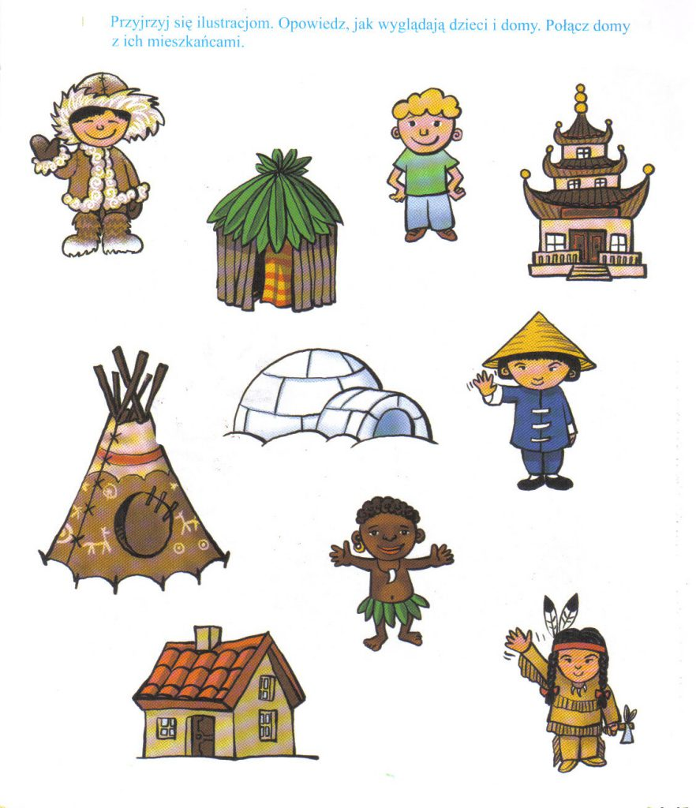

5. Połącz domy z ich mieszkańcami.

6. Zabawa naśladowcza „Dzieci na świecie”.
Rodzic włącza piosenkę „Kolorowe dzieci”, a dzieci poruszają się w jej rytm – na przerwie w muzyce witają się ze sobą:
- jak Japonka poprzez złożenie rąk i ukłon
- jak Eskimos-noskami
- jak Afrykanin poprzez klaskanie i podskakiwanie
- jak Indianin poprzez przyłożenie ręki do serca i odchylenie jej zataczając koło i mówiąc „Wingapo”(łingapo)
- jak polski przedszkolak poprzez przybicie piątki itp.

7. Ułóż puzzle:
https://puzzlefactory.pl/pl/puzzle/graj/ludzie/160763-dzieci-%C5%9Bwiata

TEMAT 5: „Ja i mój świat”

1. Posłuchaj piosenki „Nasz świat”.
https://www.youtube.com/watch?v=1w1sVNmWIZs

2. Opowiedz własnymi słowami o czym jest piosenka.

3. Posłuchaj wiersza ,,Co lubią dzieci”?
Co lubią dzieci?
słońce – gdy świeci,
deszcz – kiedy pada,
wiatr – kiedy gada,
mróz – kiedy szczypie,
śnieg – kiedy sypie…
Każdą pogodę
z upałem, chłodem,
o każdej porze…
Byle na dworze
4. Odpowiedz na poniższe pytania:
- Co lubią dzieci?
- Co ty lubisz?
- Jaką zabawę lubisz najbardziej?

5. Zabawa „Moja ulubiona zabawa”.
Zaproś mamę, tatę lub rodzeństwo do ulubionej zabawy wymyślonej przez siebie.

6. Wykonaj poniższe karty pracy.
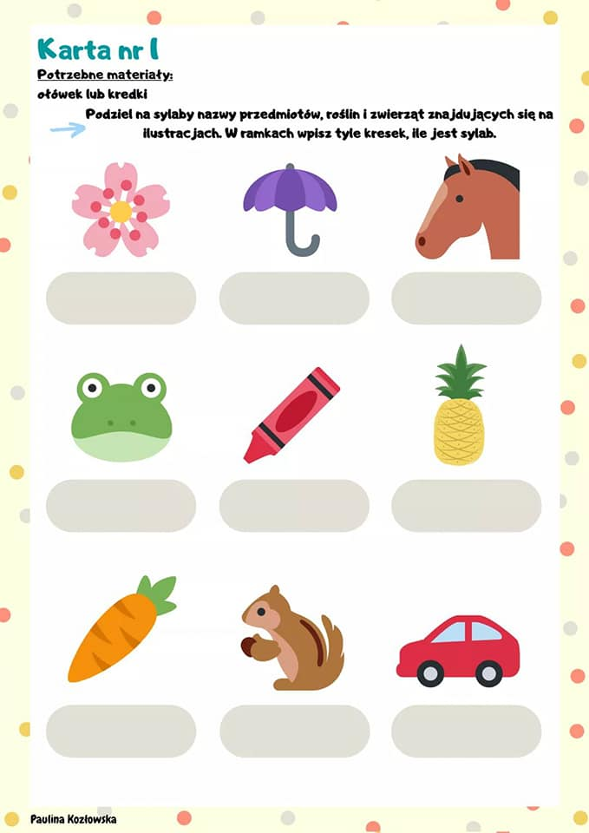
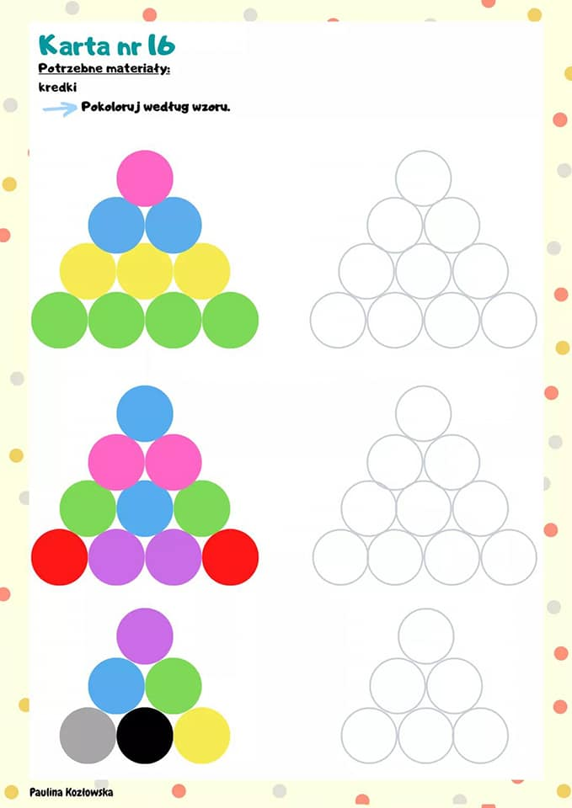

7. A teraz zatańcz i zaśpiewaj piosenkę ,,Klaśnij w dłonie”.
https://www.youtube.com/watch?v=3DcBDXw5YuE

8. Obejrzyj film o tęczy.
https://www.youtube.com/watch?v=X5OTGXAk7yU&vl=pl

9. Wymień kolory tęczy.

10. Wykonaj tęczę z bibuły według poniższej instrukcji.
https://www.youtube.com/watch?v=ZbN-ifhWWhA

11. „Zgadnij, co jest w worku”- zabawa w rozpoznawanie przedmiotów o różnorodnej fakturze.
Rodzic przygotowuje dowolne materiały, przedmioty o różnej fakturze np.: folia bąbelkowa, folia aluminiowa, gąbka, papier ścierny, tkaniny o różnej fakturze, drucik do mycia naczyń itp. i nieprzezroczysty woreczek. Dziecko dotyka każdej rzeczy i ją nazywa. Następnie rodzic wkłada do woreczka jedną rzecz (dziecko nie patrzy). Dziecko wkłada rękę do woreczka i zgaduje co to jest.

12. Zabawy sensoryczne
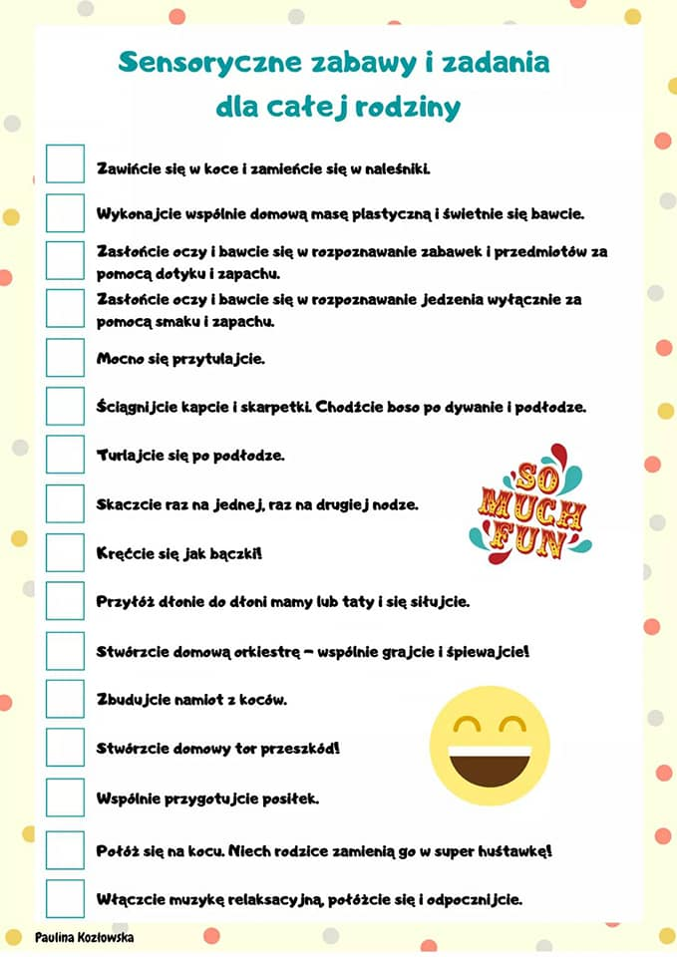
Dziękujemy za dotychczasową współpracę wszystkim zaangażowanym dzieciom i rodzicom.

